Resolución del Pleno del Instituto de Transparencia, Acceso a la Información Pública y Protección de Datos Personales del Estado de México y Municipios, con domicilio en Metepec, Estado de México, de fecha seis (06) de agosto de dos mil veinticinco.

VISTOS el expediente electrónico formado con motivo del recurso de revisión número 06413/INFOEM/IP/RR/2025, interpuesto por una persona que no proporcionó datos de identificación, en lo sucesivo la parte Recurrente, en contra de la respuesta del Ayuntamiento de Toluca, en lo subsecuente el Sujeto Obligado, se procede a dictar la presente resolución con base en los siguientes:

A N T E C E D E N T E S

- Con fecha diez de abril de dos mil veinticinco, la parte Recurrente, presentó a través del Sistema de Acceso a la Información Mexiquense (SAIMEX) ante el Sujeto Obligado, la solicitud de acceso a la información pública, bajo el número de expediente 02128/TOLUCA/IP/2025, en la que solicitó la siguiente información:

FOLIO DE LA SOLICITUD | INFORMACIÓN SOLICITADA
02128/TOLUCA/IP/2025 | “LOS OPERATIVOS REALIZADOS CON LOS OFICIOS DE COMISIÓN Y INFORME DE LOS OEPRATIVOS AL COMERCIO REALIZADO POR LA DIRECCIÓN GENERAL DE GOBIERNO EL NOMBRE DE LOS INSPECTORES QUE PARTICIPARON EN CADA UNO DEL 1 DE ENERO AL 10 DE ABRIL DE 2025”(Sic).

- MODALIDAD DE ENTREGA: A través del SAIMEX.
- De lo anterior en fecha doce de mayo de dos mil veinticinco, el SUJETO OBLIGADO dio respuesta a la solicitud de información con los siguientes documentos contenidos en los archivos electrónicos en formato pdf, cuyo contenido latu sensu es el siguiente:

FOLIO DE LA SOLICITUD | RESPUESTA
02128/TOLUCA/IP/2025 | RESPUESTA SAIMEX 02128_TOLUCA_IP_2025.pdf:  Presenta oficio mediante el cual el Director General de Gobierno entrega respuestas de los jefes de departamento de inspección de las zonas norte centro y sur, así mismo informa sobre el acuerdo de transparencia por el testado de la información remitida por los jefes de departamento citados.
02128/TOLUCA/IP/2025 | ANEXOS SAIMEX 02128_TOLUCA_IP_2025.pdf Presenta tres oficios remitidos por Jefes del Departamento de Inspección de las zonas Norte, Centro y Sur respectivamente donde informan que lo citados funcionarios están facultados para ordenar, realizar y controlar durante los días y horas del año sin necesidad de habilitación expresa la inspección, verificación, infracción, suspensión, aseguramiento, retiro de mercancías de manera habitual a fin de contener e inhibir el comercio informal, presentando también un listado del personal adscrito a las respectivas unidades administrativas en una versión pública.
02128/TOLUCA/IP/2025 | ACTA QUINGENTÉSIMA VIGÉSIMA TERCERA SESIÓN EXTRAORDINARIA 2025.pdf Presenta acta del Comité de Transparencia donde se acuerda clasificar como información reservada por cinco años los nombres de los servidores públicos que desempeñan el cargo de inspector – verificador con que se da respuesta al Recurrente. Así mismo presenta prueba de daño.

- El dos de junio de dos mil veinticinco, inconforme con las respuesta notificada por el Sujeto Obligado, el solicitante interpuso recurso de revisión, señalando las siguientes razones o motivos de inconformidad:

- ACTO IMPUGNADO:
“La respuesta no es lo solicitado falta información”(Sic).

- RAZONES O MOTIVOS DE INCONFORMIDAD:
“no entregan la informaicón completa”(Sic).

- Consecutivamente, con fundamento en lo dispuesto por el artículo 185 fracción I de la Ley de Transparencia y Acceso a la Información Pública del Estado de México y Municipios, el recurso de referencia, fue turnado a la Comisionada María del Rosario Mejía Ayala, para su análisis.

- La Comisionada Ponente , con fundamento en lo dispuesto por el artículo 185 fracción II de la ley de la materia, a través del acuerdo de admisión notificado en fecha cinco de junio de dos mil veinticinco, puso a disposición de las partes el expediente electrónico vía Sistema de Acceso a la Información Mexiquense SAIMEX a efecto de que en un plazo máximo de siete días manifestara lo que a su derecho conviniera, ofreciera pruebas y alegatos según correspondiera a los casos concretos, de esta forma para que el SUJETO OBLIGADO presentara el Informe Justificado procedente.

- De lo anterior, el Sujeto Obligado en fecha dieciséis de junio de dos mil veinticinco rindió su informe justificado mediante dos archivos electrónicos en formato pfd que medularmente contienen lo siguiente:
ANEXOS 06413-2025.pdf: mediante oficio reitera la importancia de mantener la clasificación de los nombres de los servidores públicos enviados en respuesta.
Ratificación 06413.pdf: donde medularmente ratifica su respuesta.

- De las constancias que obran en el expediente digital del recurso de revisión que hoy se resuelve, se aprecia que la parte Recurrente fue omisa en remitir cualquier elemento que a su derecho conviniera, por lo tanto, se tiene por precluído su derecho para tal efecto y se procede a emitir la resolución que conforme a derecho corresponda.

- Seguidamente en fecha cinco de agosto de dos mil veinticinco, la Comisionada Ponente dictó el cierre del periodo de instrucción y, ordenó la resolución que conforme a Derecho proceda, de acuerdo a las siguientes:

C O N S I D E R A C I O N E S

PRIMERO. De la competencia.
- El Instituto de Transparencia, Acceso a la Información Pública y Protección de Datos Personales del Estado de México y Municipios, es competente para conocer y resolver el presente recurso de revisión interpuesto por la parte recurrente, conforme a lo dispuesto en los artículos 6°, apartado A, de la Constitución Política de los Estados Unidos Mexicanos; 5°, párrafos trigésimo séptimo, trigésimo octavo y trigésimo noveno, fracciones IV y V, de la Constitución Política del Estado Libre y Soberano de México; 1°, 8°, 9°, 10, 37 y 42, fracciones I, II y III, de la Ley General de Transparencia y Acceso a la Información Pública, vigente a la fecha de la solicitud de información; 1°, 2°, fracciones II y IV; 13, 29, 36, fracciones I y II; 176, 178, 179, 181 párrafo tercero, 185, 188 y 189 de la Ley Transparencia y Acceso a la Información Pública del Estado de México y Municipios; 7°, 9°, fracciones I y XXIII, y 11 del Reglamento Interior del Instituto de Transparencia, Acceso a la Información Pública y Protección de Datos Personales del Estado de México y Municipios.

- Así mismo es necesario referir, que si bien el recurso de mérito es procedente al haber sido admitido como ha quedado descrito en el apartado de antecedentes, no menos cierto es que en el acuerdo de admisión no se hace mención al nombre del Recurrente, por lo que en este punto se tiene por satisfecho, ya que el artículo 180, de la Ley de Transparencia y Acceso a la Información Pública del Estado de México y Municipios último párrafo, prevé que no es requisito indispensable contener el nombre cuando se hace la impugnación de manera electrónica, ello porque no se advierte nombre en específico, del cual no se colige que corresponda al nombre de una persona.
Esta Ponencia considera importante abordar el análisis de los requisitos de procedibilidad de los recursos de revisión, así el artículo 180 de la Ley de Transparencia y Acceso a la Información Pública del Estado de México y Municipios, que establece lo siguiente:

“Artículo 180. El recurso de revisión contendrá:
I. El sujeto obligado ante la cual se presentó la solicitud;
II. El nombre del solicitante que recurre o de su representante y, en su caso, del tercero interesado, así como la dirección o medio que señale para recibir notificaciones;

- En principio, de una interpretación del artículo transcrito se observan los requisitos que deberán contener los recursos de revisión; sobre el particular, de la revisión del expediente electrónico del SAIMEX se desprende que el solicitante y ahora Recurrente, en ejercicio de su derecho de acceso a la información pública, no proporcionó un nombre para que sea identificado; por lo que no tiene certeza sobre su identidad, lo que en estricto sentido, no se colmarían los requisitos establecidos en el citado artículo 180, de la Ley de Transparencia.

- No obstante lo anterior, debe destacarse que el artículo 15, de Ley de Transparencia y Acceso a la Información Pública del Estado de México y Municipios prevé que, toda persona tendrá acceso a la información sin necesidad de acreditar interés alguno o justificar su utilización, de lo que se infiere que para el ejercicio del derecho de acceso a la información pública, el nombre no es un requisito sine qua non que los particulares y, en su caso, los recurrentes deban señalar, por el contrario la Ley de Transparencia prevé en su artículo 155, párrafo segundo la posibilidad de que las solicitudes de información sean anónimas, con nombre incompleto o seudónimo.

- Por lo que el derecho humano de acceso a la información pública se reitera que toda persona, sin necesidad de acreditar interés alguno o justificar su utilización, deberá tener acceso a la información pública, es decir, dicho derecho fundamental exime a quien lo ejerce, de acreditar su legitimación en la causa o su interés en el asunto, lo que permite la posibilidad de que inclusive, la solicitud de acceso a la información pueda ser anónima o no contener un nombre que identifique al solicitante o que permita tener certeza sobre su identidad.

- Asimismo, los escritos contienen las formalidades previstas por el artículo 180 último párrafo de la Ley de la materia actual, por lo que es procedente que este Instituto de Transparencia, Acceso a la Información Pública y Protección de Datos Personales del Estado de México y Municipios, conozca y resuelva el presente recurso.

SEGUNDO. De la oportunidad y procedencia.
- Este Órgano Garante considera que el medio de impugnación reúne los requisitos de procedencia toda vez que: el recurso fue presentado dentro del plazo establecido en el artículo 178, de la Ley de Transparencia y Acceso a la Información Pública del Estado de México y Municipios; asimismo no se tiene conocimiento de que se encuentre en trámite algún medio de defensa presentado por el Recurrente ante otra instancia.

- Asimismo, el escrito contienen las formalidades previstas por el artículo 180 último párrafo de la Ley de la materia actual, por lo que es procedente que este Instituto de Transparencia, Acceso a la Información Pública y Protección de Datos Personales del Estado de México y Municipios, conozca y resuelva el presente recurso.

TERCERO. Del planteamiento de la Litis.
- De las constancias en el expediente al rubro indicado, se desprende que el particular solicitó la información que a continuación se desagrega:
FOLIO DE LA SOLICITUD | INFORMACIÓN SOLICITADA
02128/TOLUCA/IP/2025 | “LOS OPERATIVOS REALIZADOS CON LOS OFICIOS DE COMISIÓN Y INFORME DE LOS OEPRATIVOS AL COMERCIO REALIZADO POR LA DIRECCIÓN GENERAL DE GOBIERNO EL NOMBRE DE LOS INSPECTORES QUE PARTICIPARON EN CADA UNO DEL 1 DE ENERO AL 10 DE ABRIL DE 2025”(Sic).

- Como se ha constatado en los antecedentes, el Sujeto Obligado proporcionó respuesta documental donde entrega parcialmente la información requerida y clasifica los nombres de los servidores públicos, por lo que EL RECURRENTE se inconformó en términos generales debido a entrega incompleta de la información solicitada.

- En dichas condiciones, la Litis a resolver en este recurso se circunscribe a determinar si se actualizan las causales de procedencia previstas en el artículo 179, fracción V de la Ley de Transparencia y Acceso a la Información Pública del Estado de México y Municipios; fracción que determina la hipótesis jurídica relativa a la entrega incompleta del SUJETO OBLIGADO de la información solicitada; contexto del cual se dolió EL RECURRENTE al momento de interponer su inconformidad. De modo tal que el presente recurso de revisión se abocará en determinar si el Sujeto Obligado con su respuesta ciertamente actualiza la causal de procedencia señalada.

CUARTO. Estudio de la controversia.
- Determinado lo anterior; revisaremos la atención otorgada por el Sujeto Obligado a la solicitud que dio origen a este recurso, considerando imprescindible establecer lo que la regulación determina, por ello, en primer lugar, vamos a revisar lo que mandata nuestra Ley de Transparencia local, en su artículo 12, el cual establece que quienes generen, recopilen, administren, manejen, procesen, archiven o conserven información pública serán responsables de la misma, del mismo modo, el artículo 18, establece que los Sujetos Obligados deberán documentar todo acto que derive del ejercicio de sus facultades, competencias o funciones desde su origen la eventual publicidad y reutilización de la información que generen.

- Asimismo, es relevante mencionar que el artículo 19, del ordenamiento local de la materia señala que se presume que la información debe existir si se refiere a las facultades, competencias y funciones que los ordenamientos jurídicos aplicables otorgan a los sujetos obligados y en caso de que dichas facultades no se hayan ejercido, se deberá motivar la respuesta en función de las causas que motivaron tal circunstancia.

- Los artículos antes citados, refieren que el derecho de acceso a la información pública es un derecho humano que abarca el solicitar, investigar, difundir y buscar información que se encuentre en los archivos de los sujetos obligados, ya sea porque estos las generaron o la poseen en atención a sus funciones, por lo que se le considera un bien común de dominio público, toda vez que al tratarse de acciones ejercidas por un servidor público, este lo hace en representación del Estado, por lo que le pertenece a todos y debe ser accesible a cualquier persona, ya sea que los particulares la puedan consultar por encontrarse publicada en cualquier medio de difusión o porque la requieren a través de una solicitud de acceso a la información, siempre y cuando no encuadre en una de las excepciones contempladas por la ley.

- Así entonces, se procede analizar, en primer lugar, si el SUJETO OBLIGADO al atender la solicitud de acceso a la información, satisfizo la garantía primaria del derecho según lo dispuesto por el artículo 150 de la Ley de Transparencia y Acceso a la Información Pública del Estado de México y Municipios y en segundo término si cumplió con su deber de respetar y garantizar el derecho, entregando la información solicitada.

De la información solicitada y la respuesta del SUJETO OBLIGADO
- De esto se tiene que, con fundamento en los artículos 13 y 181 cuarto párrafo de la Ley en materia, los cuales a la letra rezan:
“Artículo 13. El Instituto, en el ámbito de sus atribuciones, deberá suplir cualquier deficiencia para garantizar el ejercicio del derecho de acceso a la información.
Artículo 181. …
Durante el procedimiento deberá aplicarse la suplencia de la queja a favor del recurrente, sin cambiar los hechos expuestos, asegurándose de que las partes puedan presentar, de manera oral o escrita, los argumentos que funden y motiven sus pretensiones.” [Sic]
- Bajo estas líneas argumentativas, al retomar y delimitar los requerimientos formulados por el ahora Recurrente, de manera objetiva se precisa que versa en conocer la siguiente información:

FOLIO DE LA SOLICITUD | INFORMACIÓN SOLICITADA
02128/TOLUCA/IP/2025 | - LOS OPERATIVOS AL COMERCIO REALIZADOS POR LA DIRECCIÓN GENERAL DE GOBIERNO DE DEL 1 DE ENERO AL 10 DE ABRIL DE 2025  - LOS OFICIOS DE COMISIÓN A PERSONAL QUE PARTICIPÓ EN LOS OPERATIVOS REALIZADOS POR LA DIRECCIÓN GENERAL DE GOBIERNO DEL 1 DE ENERO AL 10 DE ABRIL DE 2025  - INFORME DE LOS OPERATIVOS AL COMERCIO REALIZADO POR LA DIRECCIÓN GENERAL DE GOBIERNO DEL 1 DE ENERO AL 10 DE ABRIL DE 2025  - NOMBRE DE LOS INSPECTORES DE LA DIRECCIÓN GENERAL DE GOBIERNO QUE PARTICIPARON EN OPERATIVOS AL COMERCIO DEL 1 DE ENERO AL 10 DE ABRIL DE 2025

- De las respuestas recibidas, el entonces solicitante interpuso los recursos de revisión manifestando la entrega incompleta de la información solicitada.

- Ahora bien, por cuanto hace al primer punto relativo a conocer los Operativos al Comercio realizados del primero de enero al 10 de abril de la presente anualidad y donde en respuesta el Sujeto Obligado aduce la inexistencia de los tales en virtud de que sin necesidad de habilitación expresa, puede ejercer la inspección, verificación, infracción, suspensión, aseguramiento, retiro de mercancías de manera habitual, es decir sin mediar un “operativo especial” para el ejercicio de las funciones previamente enlistadas; se tiene de la simple exploración en el buscador de internet lo siguiente:


“…El director general de Gobierno, Mario Alberto Medina Peralta, subrayó la importancia de estas acciones para construir una ciudad más ordenada: “Queremos que los locatarios se sientan acompañados por su gobierno. Este operativo es parte de una estrategia integral para regularizar su actividad y trabajar juntos por el desarrollo económico de Toluca. Todo esto se realiza con cordialidad y transparencia.”
En el operativo, se desplegaron 150 elementos de Seguridad y Protección Ciudadana para salvaguardar la seguridad física y patrimonial de la población, mientras que 60 servidores públicos de la Dirección de Gobierno realizaron visitas a los comerciantes establecidos para verificar licencias y apoyar en su regularización…”(Sic).
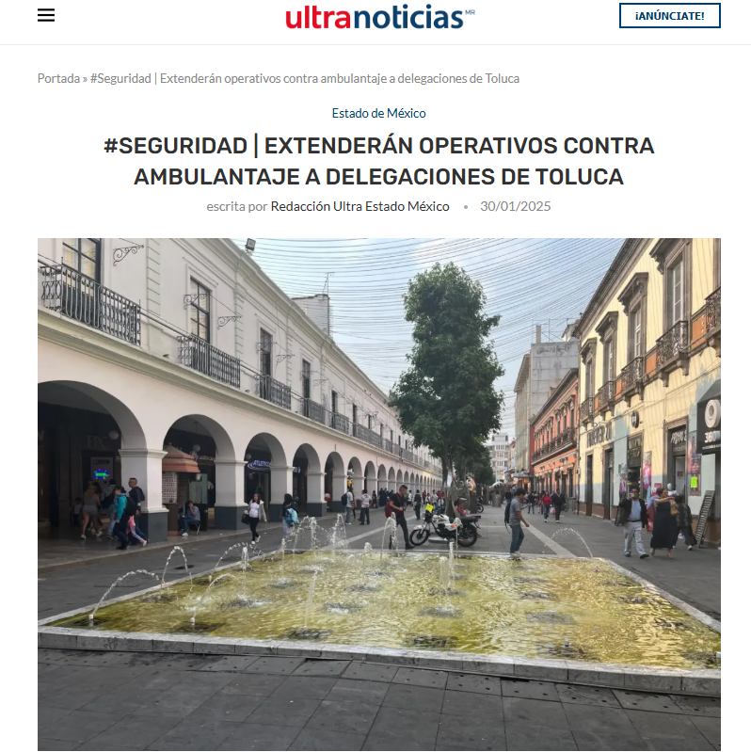

“…Tras la recuperación del espacio público en el Centro Histórico y la zona de la terminal de autobuses, de la presencia de comercioinformal, el gobierno municipal de Toluca anunció que continuará con operativos en las delegaciones donde el comercio informal afecta la vía pública.
El director de Gobernación, Mario Medina Peralta, informó que se buscarán acuerdos con organizaciones de comerciantes para establecer el orden y reubicarlos en espacios determinados…”(Sic).

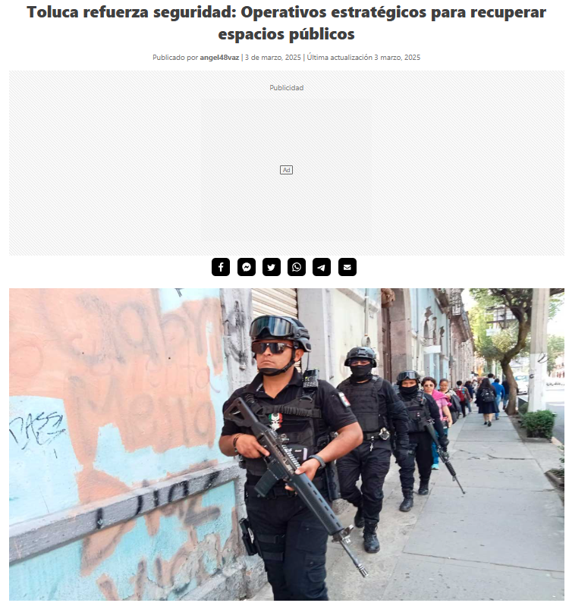

“…Recuperación de espacios públicos y combate al comercio informal
En coordinación con la Dirección General de Gobierno de Toluca, se están llevando a cabo acciones para retirar el comercio informal y prevenir delitos en zonas como la Colonia Valle Verde y los alrededores de la Terminal. Estas medidas buscan devolver a los ciudadanos espacios seguros y ordenados…”(Sic).
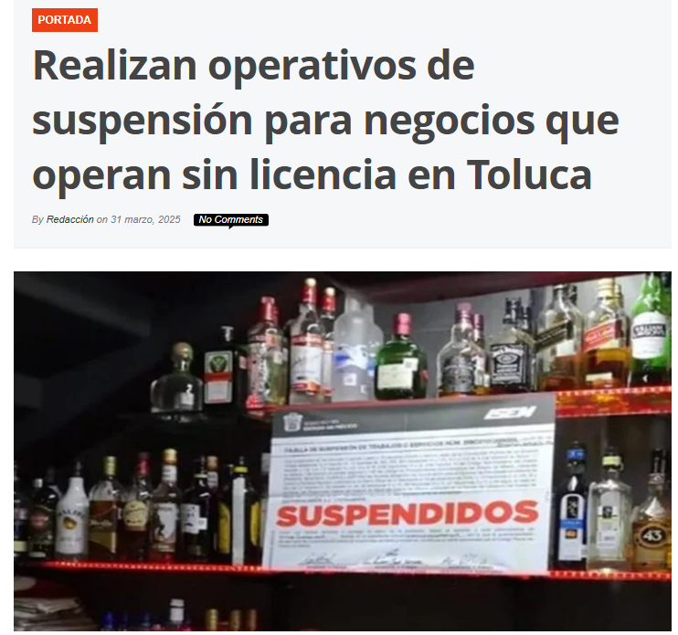

“…El director general de Gobierno, Mario Alberto Medina Peralta, refirió que han llevado a cabo operativos en bares, chelerías, cervecentros, restaurantes-bar, entre otros, en coordinación con el Instituto de Verificación del Estado de México (Inveamex) para suspender aquellas unidades económicas que no cumplan con la norma establecida para su legal funcionamiento. Corredores comerciales como el de avenida Venustiano Carranza, que albergan unidades de estas características, se atienden a través de mesas transversales, donde coadyuvan áreas como inspección y control comercial, seguridad pública, medio ambiente, derechos humanos, protección civil, atención al comercio y desarrollo económico, indicó…”(sic).

- Notas periodísticas que pueden ser consultadas en los siguientes enlaces:
      - https://oscarglenn.com/27534/Con-operativos-el-Gobierno-de-Toluca-evita-comercio-informal-en-la-zona-Terminal---Mercado-Ju%C3%A1rez
      - https://ultranoticias.com.mx/seguridad-extenderan-operativos-contra-ambulantaje-a-delegaciones-de-toluca/
      - https://mvt.com.mx/toluca-refuerza-seguridad-operativos-estrategicos-para-recuperar-espacios-publicos-160473/
      - https://tolucadigital.mx/realizan-operativos-de-suspension-para-negocios-que-operan-sin-licencia-en-toluca/

- De lo anterior, se determina que existen hechos notorios que constatan lo siguiente:
- Que se han realizado “operativos” al comercio dentro de la temporalidad solicitada por el recurrente.
- Que en los “operativos” de referencia ha participado personal adscrito a la Dirección General de Gobierno.
- Que existen resultados que son susceptibles de ser medibles, por tanto deben existir documentales que contengan el registro de tales resultados.
- Que existen operativos dirigidos al comercio establecido y al comercio informal.

- De lo anterior es aplicable lo siguiente:
”HECHOS NOTORIOS. CONCEPTOS GENERAL Y JURÍDICO
Conforme al artículo 88 del Código Federal de Procedimientos Civiles los tribunales pueden invocar hechos notorios aunque no hayan sido alegados ni probados por las partes. Por hechos notorios deben entenderse, en general, aquellos que por el conocimiento humano se consideran ciertos e indiscutibles, ya sea que pertenezcan a la historia, a la ciencia, a la naturaleza, a las vicisitudes de la vida pública actual o a circunstancias comúnmente conocidas en un determinado lugar, de modo que toda persona de ese medio esté en condiciones de saberlo; y desde el punto de vista jurídico, hecho notorio es cualquier acontecimiento de dominio público conocido por todos o casi todos los miembros de un círculo social en el momento en que va a pronunciarse la decisión judicial, respecto del cual no hay duda ni discusión; de manera que al ser notorio la ley exime de su prueba, por ser del conocimiento público en el medio social donde ocurrió o donde se tramita el procedimiento.
Controversia constitucional 24/2005. Cámara de Diputados del Congreso de la Unión. 9 de marzo de 2006. Once votos. Ponente: José Ramón Cossío Díaz. Secretarios: Raúl Manuel Mejía Garza y Laura Patricia Rojas Zamudio.
El Tribunal Pleno, el dieciséis de mayo en curso, aprobó, con el número 74/2006, la tesis jurisprudencial que antecede. México, Distrito Federal, a dieciséis de mayo de dos mil seis.
Nota: Esta tesis fue objeto de la denuncia relativa a la contradicción de tesis 91/2014, desechada por notoriamente improcedente, mediante acuerdo de 24 de marzo de 2014.”
PÁGINAS WEB O ELECTRÓNICAS. SU CONTENIDO ES UN HECHO NOTORIO Y SUSCEPTIBLE DE SER VALORADO EN UNA DECISIÓN JUDICIAL. Los datos publicados en documentos o páginas situados en redes informáticas constituyen un hecho notorio por formar parte del conocimiento público a través de tales medios al momento en que se dicta una resolución judicial, de conformidad con el artículo 88 del Código Federal de Procedimientos Civiles. El acceso al uso de Internet para buscar información sobre la existencia de personas morales, establecimientos mercantiles, domicilios y en general cualquier dato publicado en redes informáticas, forma parte de la cultura normal de sectores específicos de la sociedad dependiendo del tipo de información de que se trate. De ahí que, si bien no es posible afirmar que esa información se encuentra al alcance de todos los sectores de la sociedad, lo cierto es que sí es posible determinar si por el tipo de datos un hecho forma parte de la cultura normal de un sector de la sociedad y pueda ser considerado como notorio por el juzgador y, consecuentemente, valorado en una decisión judicial, por tratarse de un dato u opinión común indiscutible, no por el número de personas que conocen ese hecho, sino por la notoriedad, accesibilidad, aceptación e imparcialidad de este conocimiento. Por tanto, el contenido de una página de Internet que refleja hechos propios de una de las partes en cualquier juicio, puede ser tomado como prueba plena, a menos que haya una en contrario que no fue creada por orden del interesado, ya que se le reputará autor y podrá perjudicarle lo que ofrezca en sus términos.
TERCER TRIBUNAL COLEGIADO EN MATERIA CIVIL DEL PRIMER CIRCUITO. Amparo en revisión 365/2012. Mardygras, S.A. de C.V. 7 de diciembre de 2012. Unanimidad de votos. Ponente: Neófito López Ramos. Secretaria: Ana Lilia Osorno Arroyo.
- Así mismo respecto al punto primero se tiene dentro del Manual de Organización de la Dirección General de Gobierno que en sus funciones se encuentra la de realizar operativos, tendientes a liberar espacios públicos y verificar dentro de su marco de competencia la normatividad vigente, como se observa en lo siguiente:
Objetivo
Supervisar y auxiliar las actividades de inspección a efecto de controlar el comercio informal en vía pública, garantizando el orden y la tranquilidad en el Municipio de Toluca.
Funciones:
1. Realizar operativos estratégicos para la liberación de espacios públicos en el municipio, en conjunto con las áreas del Ayuntamiento, para verificar el cumplimiento de la normatividad vigente;
(204013001 , 204013002. 204013003)

- Es así que, al informar la Dirección General de Gobierno que posee una facultad potestativa en términos del artículo 118 párrafo primero, fracción III y artículo 134 del Bando Municipal de Toluca para ordenar a los funcionarios públicos adscritos el ejercicio de sus funciones sin necesidad de habilitación expresa, colma solamente en lo relativo a la inexistencia de Oficios referidos en el segundo punto del numeral veinticinco del presente estudio, mismos que comisionen expresamente a tales funcionarios para participar en los operativos indicados, pero no atiende a los demás puntos desglosados en el citado numeral.

- Ahora bien en relación al punto tres del numeral veinticinco del presente recurso, el Manual de la Dirección General de Gobierno señala los siguiente:

5. Elaborar el informe de ubicación de las y los inspectores por los tramos de atención al
comercio en vía pública; y
(204013001 , 204013002, 204013003)

DEPARTAMENTO DE ORDENAMIENTO COMERCIAL
Objetivo
Ejecutar los actos, notificaciones, inspecciones, verificaciones y otras diligencias preprocedimentales y procedimentales para comprobar el cumplimiento de la normatividad en el ejercicio de la actividad comercial, industrial, de servicios, de eventos y/o espectáculos públicos, de protección ante la exposición del humo del tabaco, así como la aplicación de las medidas
preventivas, de seguridad o de apremio ordenadas cuando exista incumplimiento.
Funciones:
1. Ejecutar los actos, notificaciones, inspecciones, verificaciones y otras diligencias preprocedimentales y procedimentales para comprobar el cumplimiento de la normatividad en el ejercicio de la actividad comercial, industrial, de servicios, de eventos y/o espectáculos públicos, de protección ante la exposición del humo del tabaco, así como desarrollar políticas y lineamientos en estas materias;
2. Aplicar las medidas preventivas de seguridad o de apremio ordenadas por su superior, en el desarrollo de la actividad comercial, industrial, prestación de servicios, espectáculos y/o eventos públicos;
3. Supervisar la realización de espectáculos y/o eventos públicos, antes durante y al finalizar los mismos;
4. Coordinar al personal de verificación adscrito a la Dirección de Inspección y Control Comercial;
5. Documentar, integrar, controlar y contar con el expediente de verificación del ejercicio del comercio establecido, de conformidad con la reglamentación municipal;
6. Desarrollar, implementar, impulsar, evaluar y controlar los mecanismos que coadyuven al ordenamiento del comercio establecido, de conformidad con la reglamentación municipal;
7. Realizar verificaciones a establecimientos comerciales a afecto de que cumplan con las medidas sanitarias correspondientes; y
8. Realizar todas aquellas actividades que sean inherentes y aplicables al área de su competencia.
(204013004)
DEPARTAMENTO DE MEDICIÓN DE ACCIONES DE GOBIERNO
Objetivo
Elaborar e instrumentar herramientas metodológicas para el análisis de la formulación, implementación y evaluación de las acciones gubernamentales que impacten en la solución de problemas relevantes y concretos de la realidad municipal.
Funciones:
1. Identificar, definir y priorizar la problemática actual de la realidad municipal;
2. Recabar, integrar y sistematizar información respecto al impacto de las acciones gubernamentales del Ayuntamiento de Toluca, para la generación de informes que faciliten la toma de decisiones;
3. Verificar el cumplimiento de los objetivos planteados de las acciones gubernamentales que ejecuten las diferentes áreas de la Administración Pública Municipal de Toluca;
4. Recopilar, sistematizar y difundir la información derivada de las evaluaciones de las acciones gubernamentales que las unidades administrativas y órgano desconcentrado ejecuten en el ámbito de sus respectivas competencias;
5. Establecer indicadores que midan de forma objetiva los impactos de la ejecución de acciones de gobierno en el mejoramiento del nivel de vida de la población, sin perder de vista su opinión y percepción inmediata; y
6. Realizar todas aquellas actividades que sean inherentes y aplicables al área de su competencia.
(204016002)

- De lo anterior se tiene que la Dirección General de Gobierno cuenta con la facultad y obligación de generar documentales que de forma enunciativa mas no limitativa refieren a:
  - Documentar el actuar de los servidores públicos en el ejercicio de sus funciones entre ellas los propios operativos de referencia.
  - Verificar el cumplimiento de los objetivos planteados para acciones específicas del gobierno municipal; entre ellas los propios operativos al comercio.
  - Generar indicadores medibles de las acciones ejercidas por el gobierno municipal; entre ellos los operativos al comercio.
  - Documentar las acciones y procedimientos iniciados al comercio en el municipio.
Por lo que al presentar su respuesta al Recurrente, no colmo en éste punto la solicitud de información referida.

- Ahora bien, como se observa de la legislación en cita, existen facultades y obligaciones dentro de la Dirección General de Gobierno para generar informes sobre los cuales no se manifestó su titular relativos al ejercicio de sus funciones, entre ellas información relativa a los propios operativos al comercio; por lo que, es dable ordenar una búsqueda exhaustiva a fin de colmar la solicitud de información del Recurrente.
- Por cuanto hace al último punto de la solicitud de información relativa a conocer el nombre de los inspectores de la Dirección General de Gobierno que participaron en operativos al comercio del uno de enero al diez de abril de la presente anualidad, es de destacar que el propio Manual de Organización de la Dirección General de Gobierno señala con respecto a la Dirección de Inspección y Control Comercial en sus funciones numerales 10 y 11 lo siguiente:

10. Operar y mantener actualizado el Sistema de Registro Estatal de Inspectores (REI), a fin de contar con el padrón de personal autorizado para ejercer las atribuciones conferidas por la normatividad legal aplicable, en lo relativo al comercio establecido;
11. Elaborar el Informe Mensual de Movimientos (alta y bajas) del Padrón de Inspectores Autorizados y Registrados en el Registro Estatal de Inspectores, así como su remisión al área correspondiente, dentro los primeros cinco días hábiles del mes calendario;

- Tal Registro Estatal de Inspectores (REI) es un registro que permite a los usuarios conocer la autenticidad tanto de las actuaciones y procedimientos de que son objeto como de la identidad de los servidores públicos facultados para realizar las tales; como se muestra al acceder a la siguiente liga http://inveamex.edomex.gob.mx/registro_estatal ; como se advierte en la siguiente captura:
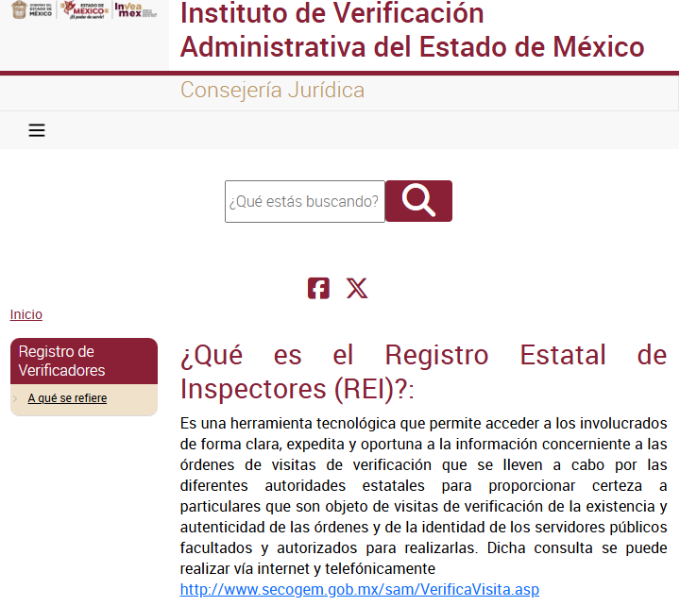
- Por lo que los nombres de los servidores públicos que ejercen las facultades a las que hace referencia el Multicitado manual de referencia son de carácter público y deberán ser entregados a la parte Recurrente, en versión pública de ser procedente, del documento o documentos en los que consten los nombres de los servidores públicos que participaron en los operativos al comercio del uno de enero al diez de abril de dos mil veinticinco.

- Una vez que se señalaron los hechos notorios y la fuente obligacional del porque el SUJETO OBLIGADO debe de contar con la información solicitada, también se debe de referir que lo solicitado tiene carácter de información pública de oficio de acuerdo con el artículo 92 de la Ley de Transparencia y Acceso a la Información Pública del Estado de México y Municipios.

Artículo 92. Los sujetos obligados deberán poner a disposición del público de manera permanente y actualizada de forma sencilla, precisa y entendible, en los respectivos medios electrónicos, de acuerdo con sus facultades, atribuciones, funciones u objeto social, según corresponda, la información, por lo menos, de los temas, documentos y políticas que a continuación se señalan:
I.El marco normativo aplicable al sujeto obligado, en el que deberá incluirse leyes, códigos, reglamentos, decretos de creación, acuerdos, convenios, manuales de organización y procedimientos, reglas de operación, criterios, políticas, entre otros;

II.Su estructura orgánica completa, en un formato que permita vincular cada parte de la estructura, las atribuciones y responsabilidades que le corresponden a cada servidor público, prestador de servicios profesionales o miembro de los sujetos obligados, de conformidad con las disposiciones jurídicas aplicables;

III.Las facultades de cada área;

IV.Las metas, objetivos e indicadores de las áreas de los sujetos obligados de conformidad con los programas de trabajo e informes anuales de actividades de acuerdo con el Plan Estatal de Desarrollo, Plan de Desarrollo Municipal, en su caso y demás ordenamientos aplicables;

V. Los indicadores relacionados con temas de interés público o trascendencia social que conforme a sus funciones, deban establecer, así como las matrices elaboradas para tal efecto;

VI. Los indicadores que permitan rendir cuenta de sus objetivos y resultados, así como las matrices elaboradas para tal efecto;

VII. El directorio de todos los servidores públicos, a partir del nivel de jefe de departamento o su equivalente o de menor nivel, cuando se brinde atención al público, manejen o apliquen recursos públicos, realicen actos de autoridad o presten servicios profesionales bajo el régimen de confianza u honorarios y personal de base.
El directorio deberá incluir, al menos el nombre, cargo o nombramiento oficial asignado, nivel del puesto en la estructura orgánica, fecha de alta en el cargo, número telefónico, domicilio para recibir correspondencia y dirección de correo electrónico oficiales, datos que deberán señalarse de forma independiente por dependencia y entidad pública de cada sujeto obligado;
(VIII..LI)
LII Cualquier otra información que sea de utilidad o se considere relevante, además de la que, con base en la información estadística, responda a las preguntas hechas con más frecuencia por el público.
- Ahora bien, de las constancias que obran en el expediente electrónico SAIMEX, se procede a su análisis, a efecto de determinar si con la información remitida por el Sujeto Obligado, a través de su respuesta , se colma lo requerido en la solicitud base del presente recurso; por lo que se recuerda la información solicitada por el particular en tenor de lo siguiente:
INFORMACIÓN SOLICITADA | CUMPLIMIENTO
- LOS OPERATIVOS AL COMERCIO REALIZADOS POR LA DIRECCIÓN GENERAL DE GOBIERNO DEL 1 DE ENERO AL 10 DE ABRIL DE 2025 | NO COLMA  Habilitado informa que no hay necesidad de operativos especiales al comercio ya que es una actividad cotidiana realizada por el personal a su cargo en el ejercicio de sus funciones.
- LOS OFICIOS DE COMISIÓN A PERSONAL DE LA DIRECCION GENERAL DE GOBIERNO QUE PARTICIPÓ EN OPERATIVOS AL COMERCIO DEL 1 DE ENERO AL 10 DE ABRIL DE 2025 | COLMA  Se pronunció el Titular de la Dirección General de Gobierno aduciendo facultad potestativa para ordenar funciones sin mediar oficio de comisión.
- INFORME DE LOS OPERATIVOS AL COMERCIO REALIZADOS POR LA DIRECCIÓN GENERAL DE GOBIERNO DEL 1 DE ENERO AL 10 DE ABRIL DE 2025 | NO COLMA  Habilitado informa que no hay necesidad de operativos especiales al comercio ya que es una actividad cotidiana realizada por el personal a su cargo en el ejercicio de su cargo por tanto tampoco existen informes que den cuenta de los citados operativos.
- NOMBRE DE LOS INSPECTORES DE LA DIRECCIÓN GENERAL DE GOBIERNO QUE PARTICIPARON EN OPERATIVOS AL COMERCIO DEL 1 DE ENERO AL 10 DE ABRIL DE 2025 | NO COLMA  Habilitado presenta listado del personal adscrito a las diferentes jefaturas con funciones de Inspección en una deficiente versión pública presentando una prueba de daño derivada de amenazas, agresiones y lesiones a los funcionarios públicos en cita.

- Ahora bien; dicha área no niega conocer la información y por el contrario, realizó la entrega parcial de la información solicitada; admite entonces que ha generado, poseído o administrado la documentación solicitada dentro de la temporalidad requerida por el Recurrente, por lo que resulta necesario señalar que el artículo 4, párrafo segundo de la Ley de Transparencia y Acceso a la Información Pública del Estado de México y Municipios, dispone:
“Artículo 4. …
Toda la información generada, obtenida, adquirida, transformada, administrada o en posesión de los sujetos obligados es pública y accesible de manera permanente a cualquier persona, en los términos y condiciones que se establezcan en los tratados internacionales de los que el Estado mexicano sea parte, en la Ley General, la presente Ley y demás disposiciones de la materia, privilegiando el principio de máxima publicidad de la información. Solo podrá ser clasificada excepcionalmente como reservada temporalmente por razones de interés público, en los términos de las causas legítimas y estrictamente necesarias previstas por esta Ley.”

- De lo anterior, se desprende que la información generada, obtenida, adquirida, transmitida, administrada o en posesión de los Sujetos Obligados, será accesible de manera permanente a cualquier persona, privilegiando el principio de máxima publicidad de la información.

- Por su parte, el artículo 12, de la Ley de la materia establece que los Sujetos Obligados sólo proporcionarán la información que generen, recopilen, administren, manejen, procesen, archiven o conserven, y sólo facilitarán las que se les requiera y obre en sus archivos, en el estado en el que se encuentre, sin la obligación de generarla, resumirla, efectuar cálculos o practicar investigaciones; tal y como se señala a continuación:
“Artículo 12. Quienes generen, recopilen, administren, manejen, procesen, archiven o conserven información pública serán responsables de la misma en los términos de las disposiciones jurídicas aplicables.

Los sujetos obligados sólo proporcionarán la información pública que se les requiera y que obre en sus archivos y en el estado en que ésta se encuentre. La obligación de proporcionar información no comprende el procesamiento de la misma, ni el presentarla conforme al interés del solicitante; no estarán obligados a generarla, resumirla, efectuar cálculos o practicar investigaciones.”

- En síntesis, el derecho de acceso a la información pública se satisface en aquellos casos en que se entregue el soporte documental en que conste la información pública, toda vez que, los Sujetos Obligados no tienen el deber de generar, poseer o administrar la información pública con el grado de detalle solicitado; esto es, que no tienen el deber de generar un documento ad hoc, para satisfacer el derecho de acceso a la información pública.

- Como apoyo a lo anterior, es aplicable el Criterio 03-17, emitido por el Instituto Nacional de Transparencia, Acceso a la Información y Protección de Datos Personales, que dice:
“No existe obligación de elaborar documentos ad hoc para atender las solicitudes de acceso a la información. Los artículos 129 de la Ley General de Transparencia y Acceso a la Información Pública y 130, párrafo cuarto, de la Ley Federal de Transparencia y Acceso a la Información Pública, señalan que los sujetos obligados deberán otorgar acceso a los documentos que se encuentren en sus archivos o que estén obligados a documentar, de acuerdo con sus facultades, competencias o funciones, conforme a las características físicas de la información o del lugar donde se encuentre. Por lo anterior, los sujetos obligados deben garantizar el derecho de acceso a la información del particular, proporcionando la información con la que cuentan en el formato en que la misma obre en sus archivos; sin necesidad de elaborar documentos ad hoc para atender las solicitudes de información.
Resoluciones:
• RRA 0050/16. Instituto Nacional para la Evaluación de la Educación. 13 julio de 2016. Por unanimidad. Comisionado Ponente: Francisco Javier Acuña Llamas.
• RRA 0310/16. Instituto Nacional de Transparencia, Acceso a la Información y Protección de Datos Personales. 10 de agosto de 2016. Por unanimidad. Comisionada Ponente. Areli Cano Guadiana.
• RRA 1889/16. Secretaría de Hacienda y Crédito Público. 05 de octubre de 2016. Por unanimidad. Comisionada Ponente. Ximena Puente de la Mora.”

- Asimismo, el artículo 24, de la Ley de la materia, dispone que los Sujetos Obligados sólo proporcionarán la información pública que generen, administren o posean en el ejercicio de sus atribuciones; por consiguiente, la información pública se encuentra a disposición de cualquier persona, lo que implica que es deber de los Sujetos Obligados, garantizar el derecho de acceso a la información pública.

- En esta misma tesitura, es de subrayar que el derecho de acceso a la información pública, consiste en que la información solicitada conste en un soporte documental en cualquiera de sus formas, a saber: expedientes, reportes, estudios, actas, resoluciones, oficios, correspondencia, acuerdos, directivas, directrices, circulares, contratos, convenios, instructivos, notas, memorandos, estadísticas o bien, cualquier otro registro que documente el ejercicio de las facultades, funciones y competencias de los Sujetos Obligados; los que, podrán estar en cualquier medio, sea escrito, impreso, sonoro, visual, electrónico, informático u holográfico, de conformidad con el artículo 3, fracción XI, de la Ley de la materia, el cual dispone lo siguiente:

“Artículo 3. Para los efectos de la presente Ley se entenderá por:
(…)
XI. Documento: Los expedientes, reportes, estudios, actas, resoluciones, oficios, correspondencia, acuerdos, directivas, directrices, circulares, contratos, convenios, instructivos, notas, memorandos, estadísticas o bien, cualquier otro registro que documente el ejercicio de las facultades, funciones y competencias de los sujetos obligados, sus servidores públicos e integrantes, sin importar su fuente o fecha de elaboración. Los documentos podrán estar en cualquier medio, sea escrito, impreso, sonoro, visual, electrónico, informático u holográfico;
(…)”

- Siendo aplicable el Criterio de interpretación en el orden administrativo número 0002- 11, emitido por Acuerdo del Pleno del Instituto de Transparencia y Acceso a la Información Pública del Estado de México y Municipios; publicado en el Periódico Oficial del Gobierno del Estado Libre y Soberano de México “Gaceta del Gobierno”, el diecinueve de octubre de dos mil once, cuyo rubro y texto dispone:
“CRITERIO 0002-11 INFORMACIÓN PÚBLICA, CONCEPTO DE, EN MATERIA DE TRANSPARENCIA. INTERPRETACIÓN SISTEMÁTICA DE LOS ARTÍCULOS 2°, FRACCIÓN V, XV, Y XVI, 3°, 4°, 11 Y 41. De conformidad con los artículos antes referidos, el derecho de acceso a la información pública, se define en cuanto a su alcance y resultado material, el acceso a los archivos, registros y documentos públicos, administrados, generados o en posesión de los órganos u organismos públicos, en virtud del ejercicio de sus funciones de derecho público, sin importar su fuente, soporte o fecha de elaboración. En consecuencia el acceso a la información se refiere a que se cumplan cualquiera de los siguientes tres supuestos: 1) Que se trate de información registrada en cualquier soporte documental, que en ejercicio de las atribuciones conferidas, sea generada por los Sujetos Obligados; 2) Que se trate de información registrada en cualquier soporte documental, que en ejercicio de las atribuciones conferidas, sea administrada por los Sujetos Obligados, y 3) Que se trate de información registrada en cualquier soporte documental, que en ejercicio de las atribuciones conferidas, se encuentre en posesión de los Sujetos Obligados.”

- Seguidamente, si de las documentales referidas hubieran datos que no debieran ser públicos, el SUJETO OBLIGADO deberá de emitir el Acuerdo de Clasificación de Información del Comité de Transparencia, mediante el cual de manera fundada y motivada exponga las razones por las cuales dichos datos no pueden ser del conocimiento del RECURRENTE.

- Por último, si dentro del contenido de las documentales indicadas, se encuentran los siguientes datos, señalados de forma enunciativa más no limitativa, los mismos deberán ser clasificados como confidenciales por el Comité de Transparencia del SUJETO OBLIGADO mediante el acuerdo de clasificación que apruebe.

Nombre de Persona Física
- El nombre se integra con el sustantivo propio y el primer apellido de los padres, en el orden que, de común acuerdo determinen; asimismo es la manifestación principal del derecho subjetivo a la personalidad y atributo de esta en términos del artículo 2.3 del Código Civil del Estado de México, de tal suerte, el nombre per se es un elemento que hace a una persona física identificada o identificable, por lo que, se considera un dato personal.

Fotografía de personas ajenas al servicio público
- Por lo que hace a las fotografías, es preciso señalar que estas dan cuenta de las características físicas de los servidores públicos; por lo que, no debe perderse de vista que la imagen personal es la apariencia física, la cual puede ser captada en dibujo, pintura, escultura, fotografía, y video; la imagen así captada puede ser reproducida, publicada y divulgada por diversos medios, desde volantes impresos de la forma más rudimentaria, hasta filmaciones y fotografías transmitidas por televisión cine, video, correo electrónico o Internet. Así, dichos datos constituyen la reproducción fiel de las características físicas de una persona en un momento determinado, por lo que representan un instrumento de identificación, proyección exterior y factor imprescindible para su propio reconocimiento como sujeto individual; por lo que dicho dato personal es susceptible de ser clasificado como confidencial, ya que actualizan la causal de clasificación establecida en el artículo 143, fracción I, de la Ley de Transparencia y Acceso a la Información Pública del Estado de México y Municipios.

- En atención a todo lo expuesto, se advierte que el Sujeto Obligado no emitió respuesta que permita al Recurrente tener certeza sobre la existencia o no operativos al comercio, oficios de comisión a funcionarios públicos para participar en operativos al comercio, informes derivados de operativos al comercio y nombres de funcionarios adscritos a la Dirección general de Gobierno que hayan participado en sendos operativos al comercio en la temporalidad requerida por el Recurrente; por tanto será necesario que el Sujeto Obligado realice una búsqueda exhaustiva y razonable y que entregue en una correcta versión pública lo siguiente:
- Documento o documentos que consten la realización de operativos al comercio por parte de la Dirección General de Gobierno en el periodo comprendido del primero de enero al diez de abril de dos mil veinticinco.
- Oficios de comisión donde consten las asignaciones a funcionarios públicos de la Dirección General de Gobierno para participar en operativos al comercio, realizados en el periodo del uno de enero al diez de abril de dos mil veinticinco.
- Documento o documentos donde se informe o de cuenta de los operativos al comercio realizados por la Dirección General de Gobierno en el periodo comprendido del primero de enero al diez de abril de dos mil veinticinco.
- Documento o documentos en los que consten los nombres de los inspectores de la Dirección General de Gobierno que participaron en los operativos al comercio del uno de enero al diez de abril de dos mil veinticinco.

- Reiteradamente es preciso señalar que si en dichos documentos cuentan con datos personales confidenciales, deberá hacer entrega de la información en versión pública acompañada del acuerdo que para tales fines emita su Comité de Transparencia de conformidad con el artículo 149 de la Ley de Transparencia y Acceso a la Información Pública del Estado de México y Municipios.

- Es por lo expuesto que resulta dable MODIFICAR la respuesta del SUJETO OBLIGADO y entregar la información mencionada en el párrafo con numeral 53 del presente estudio.

QUINTO. De la versión pública.
- Debe destacarse, que debido a la información solicitada por el RECURRENTE, pueden obrar datos personales susceptibles de protegerse, así como información susceptible de clasificarse como confidencial, por lo que, el SUJETO OBLIGADO deberá de hacer la adecuada versión pública, protegiendo los datos que no son susceptibles de ser proporcionados.

- No pasa desapercibido para este Órgano Garante que los sujetos obligados serán responsables de los datos personales en su posesión y que, en caso de localizarse datos concernientes a terceros, éstos no podrán difundir, distribuir o comercializar los datos personales. Cabe destacar que, para la realización de la clasificación de la información, se deben seguir una serie de pasos y procedimientos, por lo que es menester reiterar los mismos:

a) Requisitos previos. | Los artículos 100 y 122 de la Ley Estatal y de la Ley General, respectivamente, señalan que si los Sujetos Obligados determinan que la información actualiza alguno de los supuestos de clasificación, es deber de los titulares de las áreas proponer su clasificación y no del Comité de Transparencia.  Al hacerlo tienen que precisar de qué información se trata, señalando el supuesto de clasificación (confidencialidad o reserva).  Además, se debe señalar el procedimiento, de los tres que establecen los artículos 132 y 106 de la Ley Estatal y General, respectivamente.  El último de estos requisitos previos consiste en que no se pueden emitir acuerdos de carácter general ni particular, esto es, no se puede hacer un acuerdo para clasificar de manera general todos los documentos de un expediente o área, sin individualizar su análisis y tampoco se puede hacer un acuerdo por cada dato que se vaya a clasificar dentro de un documento con diez datos, por ejemplo, susceptibles de ser clasificados.
b) Supuestos de clasificación. | Las disposiciones constitucionales y legales en la materia establecen los dos supuestos generales para clasificar la información: por reserva y por confidencialidad.  Los artículos 116 y 143 de la Ley Estatal y de la Ley General, respectivamente, señalan los supuestos para que la información pueda ser clasificada como confidencial. Mientras que los artículos 105 y 130 de la Ley Estatal y de la Ley General, respectivamente, señalan que la aplicación de estos supuestos debe realizarse de manera restrictiva y limitada, por lo que debe acreditarse que se cumple con esta condición y no se pueden ampliar las excepciones o supuestos de clasificación aduciendo analogía o mayoría de razón.  El Sujeto Obligado debe identificar claramente el tipo de información y hacer un juicio de subsunción o encaje para acreditar que el supuesto de hecho corresponde estrictamente con la hipótesis jurídica. Esto también lo debe de realizar el servidor público habilitado y el titular del área que administra la información.
c) Formalidades para emitir el acuerdo de clasificación. | El Comité de Transparencia, según lo dispuesto en los artículos cuenta con las facultades para aprobar, modificar o revocar la clasificación de la información que haya propuesto.  Es necesario que el acto reúna con los requisitos elementales, entre ellos, que la autoridad que va a emitir el acto de autoridad sea la legalmente facultada para ello.  La decisión de aprobar, modificar o revocar la clasificación deberá de asentarse en un documento que registre la determinación a la que se llegue después de un análisis minucioso a partir de lo propuesto por el Titular del área que administra la información, cuyo análisis debe integrarse en la agenda de los asuntos a tratar en las sesiones, se insiste, a partir de las decisiones adoptadas previamente por los titulares de áreas y que son sujetas a control, en primera instancia, por el Comité de Transparencia.
d) Requisitos de fondo del acuerdo de clasificación. | Como se ha señalado antes, al hacer el juicio de subsunción o encaje entre el supuesto de hecho y la hipótesis jurídica, se debe acreditar la estricta correspondencia entre un elemento y otro. Ahora, en esta parte del procedimiento, que se desahoga en sede del Comité de Transparencia, la ley señala que la carga de la prueba, para justificar las restricciones, corresponde a los Sujetos Obligados, por lo que deberán fundar y motivar debidamente la clasificación.  De lo anterior, se desprende que para una correcta clasificación total o parcial, esto es determinar los datos que se suprimen en las versiones públicas, es necesario fundar y motivar, de manera correcta, la clasificación; considerando que todo acto que la autoridad pronuncie en el ejercicio de sus atribuciones, debe expresar los fundamentos legales que le dieron origen y las razones por las que se deben aplicar al caso concreto.  Así, en un acto de autoridad se cumple con la debida fundamentación cuando se cita el precepto legal aplicable al caso concreto y la debida motivación cuando se expresan las razones, motivos o circunstancias que tomó en cuenta la autoridad para adecuar el hecho a los fundamentos de derecho. De este modo, la persona que se sienta afectada pueda impugnar la decisión, permitiéndole una real y auténtica defensa.  En ese mismo sentido, el numeral trigésimo tercero fracción V de los Lineamientos Generales, precisa que para motivar la clasificación se deben acreditar las circunstancias de tiempo, modo y lugar.  Ahora bien, para cada caso además de fundar y motivar, se debe identificar con claridad que datos contenidos en las documentales que son susceptibles de suprimirse, por ejemplo; Clave Única de Registro de Población (CURP), Registro Federal de Contribuyentes (R.F.C.), claves de seguros, préstamos o descuentos personales, secretos bancario, fiduciario, industrial, comercial, fiscal, bursátil y postal, cuya titularidad corresponda a particulares, entre otros.
e) Condiciones especiales de la clasificación de la información como confidencial. | Los artículos 148 y 120 de la Ley Estatal y de la Ley General, respectivamente, establecen que aun tratándose de datos personales, se podrán proporcionar, incluso sin solicitar el consentimiento de su titular.  En el caso de lo señalado en la fracción IV, será el Instituto quien deba aplicar la prueba de interés público, considerando también que como recientemente ha discutido la Suprema Corte de Justicia de la Nación, los servidores públicos nos encontramos sujetos a un régimen menor de protección.  Pero si la información que se pretende clasificar como confidencial no se encuentra en los supuestos de los artículos señalados y es posible, se deberá consultar al titular de los datos si permite o no el acceso. De no ser posible, la realización de la consulta, procede, fundando y motivando, la clasificación.

- Para tal situación, el Sujeto Obligado deberá seguir el procedimiento establecido en el artículo 168 de la Ley de Transparencia y Acceso a la Información Pública del Estado de México y Municipios; esto es, que el área competente deberá elaborar la versión pública, así como emitir el Acuerdo, por parte del Comité de Transparencia, donde confirme la clasificación de los datos o documentos, fundando y motivando la clasificación.
- Si el servidor público incumple con estas formalidades y entrega la información sin proteger los datos personales incumple con lo que estipula las disposiciones legales establecidas, resulta lo mismo que si entrega un documento testado sin el debido acuerdo de clasificación.

- Por lo anteriormente expuesto, este Órgano Garante considera parcialmente fundadas las razones o motivos de inconformidad que plantea el RECURRENTE, determinando MODIFICAR la respuesta del SUJETO OBLIGADO, por lo que con fundamento en lo prescrito en los artículos 5 párrafos vigésimo noveno, trigésimo y trigésimo primero fracciones IV y V de la Constitución Política del Estado Libre y Soberano de México; 2, fracción II; 29, 36 fracciones I y II; 176, 178, 181, 185 de la Ley de Transparencia y Acceso a la Información Pública del Estado de México y Municipios, este ÓRGANO GARANTE emite los siguientes:

R E S O L U T I V O S

PRIMERO. Resultan parcialmente fundadas las razones o motivos de inconformidad hechos valer en el recurso de revisión 06413/INFOEM/IP/RR/2025, en términos del considerando CUARTO de la presente resolución.

SEGUNDO. Se MODIFICA la respuesta y se ORDENA al Ayuntamiento de Toluca, entregar vía Sistema de Acceso a la Información Mexiquense (SAIMEX), después de una búsqueda exhaustiva, la siguiente información, en correcta versión pública.
- Documento o documentos donde conste la realización de operativos al comercio por parte de la Dirección General de Gobierno en el periodo comprendido del primero de enero al diez de abril de dos mil veinticinco.
- Documento o documentos donde se informe o de cuenta de los operativos al comercio realizados por la Dirección General de Gobierno en el periodo comprendido del primero de enero al diez de abril de dos mil veinticinco.
- Documento o documentos en los que consten los nombres de los inspectores adscritos a la Dirección General de Gobierno que participaron en los operativos al comercio del uno de enero al diez de abril de dos mil veinticinco.

Para efectos de lo anterior, se deberá emitir el Acuerdo del Comité de Transparencia en términos de los artículos 49, fracción VIII y 132, fracción II de la Ley de Transparencia y Acceso a la Información Pública del Estado de México y Municipios, en el que funde y motive las razones sobre los datos que se supriman o eliminen dentro del soporte documental respectivo objeto de las versiones públicas que se formulen y se pongan a disposición del RECURRENTE.

TERCERO. NOTIFÍQUESE la presente resolución al Titular de la Unidad de Transparencia del Sujeto Obligado vía SAIMEX, para que conforme al artículo 186 último párrafo, 189 segundo párrafo y 194 de la Ley de Transparencia y Acceso a la Información Pública del Estado de México y Municipios; dé cumplimiento a lo ordenado dentro del plazo de diez días hábiles, e informe a este Instituto en un plazo de tres días hábiles siguientes sobre el cumplimiento dado a la presente y, se le apercibe que en caso de negarse a cumplir la presente resolución o hacerlo de manera parcial, se le impondrá una medida de apremio de conformidad con lo previsto en los artículos 198, 200, fracción III; 214, 215 y 216 de la Ley de Transparencia y Acceso a la Información Pública del Estado de México y Municipios.

CUARTO. De conformidad con el artículo 198 de la Ley de Transparencia y Acceso a la Información Pública del Estado de México y Municipios, de considerarlo procedente, el Sujeto Obligado de manera fundada y motivada, podrá solicitar una ampliación de plazo para el cumplimiento de la presente resolución.

QUINTO. Notifíquese AL RECURRENTE la presente resolución, vía SAIMEX.

SEXTO. Se hace del conocimiento de LA RECURRENTE que, de conformidad con lo establecido en el artículo 196 de la Ley de Transparencia y Acceso a la Información Pública del Estado de México y Municipios, en caso de que considere que la resolución le cause algún perjuicio podrá impugnarla vía juicio de amparo en los términos de las leyes aplicables.

ASÍ LO RESUELVE, POR UNANIMIDAD DE VOTOS, EL PLENO DEL INSTITUTO DE TRANSPARENCIA, ACCESO A LA INFORMACIÓN PÚBLICA Y PROTECCIÓN DE DATOS PERSONALES DEL ESTADO DE MÉXICO Y MUNICIPIOS, CONFORMADO POR LOS COMISIONADOS JOSÉ MARTÍNEZ VILCHIS, MARÍA DEL ROSARIO MEJÍA AYALA, SHARON CRISTINA MORALES MARTÍNEZ, LUIS GUSTAVO PARRA NORIEGA Y GUADALUPE RAMÍREZ PEÑA; EN LA VIGÉSIMA SÉPTIMA SESIÓN ORDINARIA, CELEBRADA EL SEIS (06) DE AGOSTO DE DOS MIL VEINTICINCO, ANTE EL SECRETARIO TÉCNICO DEL PLENO ALEXIS TAPIA RAMÍREZ.

